
"Жер учаскесінің нысаналы мақсатын өзгертуге шешім беру" мемлекеттік көрсетілетін қызмет регламентін бекіту туралы
Күшін жойған
Шығыс Қазақстан облысы әкімдігінің 2015 жылғы 02 қарашадағы N 288 қаулысы. Шығыс Қазақстан облысының Әділет департаментінде 2015 жылғы 02 желтоқсанда N 4249 болып тіркелді. Күші жойылды - Шығыс Қазақстан облысы әкімдігінің 2020 жылғы 17 наурыздағы № 85 қаулысымен

Ескерту. Күші жойылды - Шығыс Қазақстан облысы әкімдігінің 17.03.2020 № 85 қаулысымен (алғашқы ресми жарияланған күнінен кейін күнтізбелік он күн өткен соң қолданысқа енгізіледі). "
РҚАО-ның ескертпесі.
Құжаттың мәтінінде түпнұсқаның пунктуациясы мен орфографиясы сақталған.
"Қазақстан Республикасындағы жергілікті мемлекеттік басқару және өзін-өзі басқару туралы" Қазақстан Республикасының 2001 жылғы 23 қаңтардағы Заңының 27-бабының 2-тармағына, "Мемлекеттік көрсетілетін қызметтер туралы" Қазақстан Республикасының 2013 жылғы 15 сәуірдегі Заңының 16-бабына сәйкес, "Жер қатынастары, геодезия және картография саласындағы мемлекеттік көрсетілетін қызметтердің стандарттарын бекіту туралы" Қазақстан Республикасы Ұлттық экономика министрінің міндетін атқарушысының 2015 жылғы 27 наурыздағы № 272 (Нормативтік құқықтық актілерді мемлекеттік тіркеу тізілімінде тіркелген нөмірі 11050) бұйрығы негізінде Шығыс Қазақстан облысының әкімдігі ҚАУЛЫ ЕТЕДІ:
1. Қоса беріліп отырған "Жер учаскесінің нысаналы мақсатын өзгертуге шешім беру" мемлекеттік көрсетілетін қызмет регламенті бекітілсін.
2. Осы қаулы алғашқы ресми жарияланған күнінен кейін күнтізбелік он күн өткен соң қолданысқа енгізіледі.
Шығыс Қазақстан облысының әкімі | Д. Ахметов
Шығыс Қазақстан облысы
әкімдігінің 2015 жылғы
"02" қарашадағы
№ 288 қаулысымен
бекітілген
"Жер учаскесінің нысаналы мақсатын өзгертуге шешім беру" мемлекеттік көрсетілетін қызмет регламенті
Ескерту. Регламент жаңа редакцияда - Шығыс Қазақстан облысы әкімдігінің 02.05.2019 № 136 қаулысымен (алғашқы ресми жарияланған күнінен кейін күнтізбелік он күн өткен соң қолданысқа енгізіледі).
1. Жалпы ережелер
1. "Жер учаскесінің нысаналы мақсатын өзгертуге шешім беру" мемлекеттік көрсетілетін қызметін (бұдан әрі – мемлекеттік көрсетілетін қызмет) облыстың, аудандардың, облыстық маңызы бар қаланың жергілікті атқарушы органдары, аудандық маңызы бар қалалардың, кенттердің, ауылдардың, ауылдық округтердің әкімдері (бұдан әрі - көрсетілетін қызметті берушілер) көрсетеді.
Өтініштерді қабылдау және мемлекеттік қызмет көрсету нәтижесін беру:
1) көрсетілетін қызметті берушінің кеңсесі;
2) "Азаматтарға арналған үкімет" мемлекеттік корпорациясы (бұдан әрі – Мемлекеттік корпорация);
3) "электрондық үкіметтің" www.egov.kz веб-порталы (бұдан әрі - портал) арқылы жүзеге асырылады.
2. Мемлекеттік қызмет көрсету нысаны: электрондық және (немесе) қағаз түрінде.
3. Мемлекеттік қызмет көрсету нәтижесі – жер учаскесінің нысаналы мақсатын өзгерту туралы көрсетілетін қызметті берушінің шешімі немесе Қазақстан Республикасы Ұлттық экономика министрінің міндетін атқарушының 2015 жылғы 27 наурыздағы№ 272 (Нормативтік құқықтық актілерді мемлекеттік тіркеу тізілімінде нөмірі 11050 болып тіркелген) бұйрығымен бекітілген "Жер учаскесінің нысаналы мақсатын өзгертуге шешім беру" мемлекеттік көрсетілетін қызмет стандартының (бұдан әрі – Стандарт) 10-тармағында көзделген жағдайлар мен негіздер бойынша мемлекеттік қызметті көрсетуден бас тарту туралы дәлелді жауап.
Мемлекеттік қызметті көрсету нәтижесін ұсыну нысаны: электрондық және (немесе) қағаз түрінде.
Порталда мемлекеттік қызметті көрсету нәтижесі көрсетілетін қызметті алушының "жеке кабинетіне" көрсетілетін қызметті берушінің уәкілетті адамының электрондық цифрлық қолтаңбасы (бұдан әрі - ЭЦҚ) қойылған электрондық құжат нысанында жіберіледі.
Көрсетілетін қызметті алушы мемлекеттік қызметті көрсету нәтижесін қағаз жеткізгіште алуға жүгінген жағдайда мемлекеттік қызметті көрсету нәтижесі электрондық форматта ресімделеді, қажет болған жағдайда басып шығарылады және мөрмен және көрсетілетін қызметті берушінің уәкілетті адамының қолымен куәландырылады.
2. Мемлекеттiк қызмет көрсету процесiнде көрсетiлетiн қызметтi берушiнiң құрылымдық бөлiмшелерiнiң (қызметкерлерiнiң) iс-қимыл тәртiбiн сипаттау
4. Мемлекеттік қызмет көрсету бойынша рәсімді (іс-қимылды) бастауға Стандартқа 1-қосымшада берілген нысанға сәйкес көрсетілетін қызметті алушының (не сенімхат бойынша оның өкілі) өтінішінің және Стандарттың 9-тармағында көзделген құжаттарының болуы негіз болып табылады.
5. Мемлекеттік қызмет көрсету процесінің құрамына кіретін әрбір рәсімнің (іс-қимылдың) мазмұны, оның орындалу ұзақтығы:
1 - іс-қимыл – көрсетілетін қызметті берушінің кеңсе қызметкерінің көрсетілетін қызметті алушыдан (не сенімхат бойынша оның өкілі) құжаттарды қабылдауы және тіркеуі. Құжаттардың сәйкестігін Стандарттың 9-тармағында көзделген тізімге сәйкес тексеруі. Өтінішті қабылдау күні мен уақытын көрсетіп, тіркелгені туралы белгі соғылған өтініштің көшірмесін көрсетілетін қызметті алушыға беруі және қарауға көрсетілетін қызмет берушінің басшысына беруі. Орындалу ұзақтығы - 15 (он бес) минут;
2 - іс-қимыл – көрсетілетін қызметті берушінің басшысы көрсетілетін қызметті алушының құжаттарымен танысуы және құжаттарды сәулет және қала құрылысы саласындағы органға жіберуі. Орындалу ұзақтығы - 1 (бір) жұмыс күні ішінде;
3 - іс-қимыл – сәулет және қала құрылысы саласындағы органның басшысы көрсетілетін қызметті алушының құжаттарын қарайды және оларды орындауға маманға береді. Орындалу ұзақтығы - 2 (екі) сағат ішінде;
4 - іс-қимыл – маман жер учаскесінің мәлімделген нысаналы мақсатқа пайдаланылуы мүмкіндігін анықтайды және бір уақытта барлық мүдделі мемлекеттік органдарға, тиісті қызметтерге келісуге жібереді. Орындалу ұзақтығы - 2 (екі) жұмыс күні ішінде;
5 - іс-қимыл – келісуші органдар жер учаскесінің мәлімделген нысаналы мақсатқа пайдаланылуы мүмкіндігі туралы, ал қажет болған жағдайда, инженерлік желілерге қосылуға техникалық шарттар туралы тиісті қорытындыны ұсынады. Орындалу ұзақтығы - 5 (бес) жұмыс күні ішінде;
6 - іс-қимыл – маман жер комиссиясына (бұдан әрі – комиссия) қарауға жер қатынастары саласындағы органға ұсыну үшін жер учаскесінің мәлімделген нысаналы мақсатқа пайдаланылуы мүмкіндігі туралы ұсынысты дайындайды.Орындалу ұзақтығы - 1 (бір) жұмыс күні ішінде;
7 - іс-қимыл – комиссия қарайды және қорытындыны береді. Комиссияның қорытындысы хаттамалық шешім нысанында екі данада жасалады, ол көрсетілетін қызметті беруші шешімінің жобасын дайындау үшін маманға беріледі. Орындалу ұзақтығы - 4 (төрт) жұмыс күні ішінде;
8 - іс-қимыл – жер қатынастары саласындағы органның басшысы маманды анықтайды, ол жер учаскесінің нысаналы мақсатын өзгерту туралы шешім жобасын немесе Стандарттың 10-тармағында көзделген жағдайлар мен негіздер бойынша мемлекеттік қызметті көрсетуден бас тарту туралы дәлелді жауап дайындайды. Орындалу ұзақтығы - 2 (екі) жұмыс күні ішінде;
9 - іс-қимыл – көрсетілетін қызметті берушінің басшысы көрсетілетін мемлекеттік қызмет нәтижесіне қол қояды (жер учаскесінің нысаналы мақсатын өзгерту туралы қаулы немесе мемлекеттік қызметті көрсетуден бас тарту туралы дәлелді жауап). Орындалу ұзақтығы - 5 (бес) жұмыс күні ішінде;
10 - іс-қимыл – көрсетілетін қызметті беруші кеңсесінің қызметкері жер учаскесінің нысаналы мақсатын өзгерту туралы шешімді немесе мемлекеттік қызметті көрсетуден бас тарту туралы дәлелді жауапты тіркейді және мемлекеттік қызметті көрсету нәтижесін көрсетілетін қызметті алушыға береді. Орындалу ұзақтығы - 1 (бір) жұмыс күні ішінде.
Мемлекеттік қызметті көрсету мерзімі:
көрсетілетін қызметті берушіге, Мемлекеттік корпорацияға немесе порталға құжаттар пакетін тапсырған күннен бастап - 30 (отыз) күнтізбелік күнге дейін;
Мемлекеттік корпорацияға жүгінген кезде құжаттарды қабылдау күні мемлекеттік қызметті көрсету мерзіміне кірмейді, бұл ретте көрсетілетін қызметті беруші мемлекеттік қызметті көрсету нәтижесін Мемлекеттік корпорацияға мемлекеттік қызметті көрсету мерзімі аяқталғанға дейін бір күн бұрын ұсынады.
6. Осы Регламенттің 5-тармағында көрсетілген 1 - іс-қимыл бойынша Мемлекеттік қызмет көрсету рәсімінің (іс-қимылының) нәтижесі көрсетілетін қызметті алушыға құжаттар топтамасын қабылдау күні мен уақытын көрсете отырып, тіркеу туралы белгісі бар өтініштің көшірмесін беру болып табылады, ол осы Регламенттің 5-тармағында көрсетілген 2 - іс-қимылды орындауды бастау үшін негіз болады.
Осы Регламенттің 5-тармағында көрсетілген 2 - іс-қимылдың нәтижесі көрсетілетін қызметті беруші басшысының құжаттарды қарауы және бұрыштамасы бар құжаттарды сәулет және қала құрылысы саласындағы органға беруі болып табылады, ол 3 - іс-қимылды бастауға негіз болып табылады.
Осы Регламенттің 5-тармағында көрсетілген 3 - іс-қимылдың нәтижесі сәулет және қала құрылысы саласындағы орган басшысының құжаттарды қарауы және оларды маманға орындауға беруі болып табылады, ол 4 - іс-қимылды бастау үшін негіз болады.
Осы Регламенттің 5-тармағында көрсетілген 4 - іс-қимылдың нәтижесі құжаттарды мүдделі мемлекеттік органдарға, тиісті қызметтерге келісуге жіберу болып табылады, ол 5 - іс-қимылды бастау үшін негіз болады.
Осы Регламенттің 5-тармағында көрсетілген 5 - іс-қимылдың нәтижесі келісуші органдардың ұсынылған қорытындылары болып табылады, ол 6 - іс-қимылды бастау үшін негіз болады.
Осы Регламенттің 5-тармағында көрсетілген 6 - іс-қимылдың нәтижесі комиссияға қарауға жер қатынастары органына ұсыну үшін жер учаскесінің мәлімделген нысаналы мақсатқа пайдаланылуы мүмкіндігі туралы дайындалған ұсыныс болып табылады, ол 7 - іс-қимылды бастау үшін негіз болады.
Осы Регламенттің 5-тармағында көрсетілген 7 - іс-қимылдың нәтижесі комиссия қорытындысын маманға беру болып табылады, ол 8 - іс-қимылды бастау үшін негіз болады.
Осы Регламенттің 5-тармағында көрсетілген 8 - іс-қимылдың нәтижесі жер учаскесінің нысаналы мақсатын өзгерту туралы шешім жобасын немесе мемлекеттік қызметті көрсетуден бас тарту туралы дәлелді жауап дайындау болып табылады, ол 9 - іс-қимылды бастау үшін негіз болады.
Осы Регламенттің 5-тармағында көрсетілген 9 - іс-қимылдың нәтижесі мемлекеттік көрсетілетін қызмет нәтижесіне қол қою болып табылады, ол 10 - іс-қимылды бастау үшін негіз болады.
Осы Регламенттің 5-тармағында көрсетілген 10 - іс-қимылдың нәтижесі мемлекеттік көрсетілетін қызмет нәтижесін тіркеу және оны көрсетілетін қызметті алушыға беру болып табылады.
3. Мемлекеттiк қызмет көрсету процесiнде көрсетiлетiн қызметті берушiнiң құрылымдық бөлiмшелерiнiң (қызметкерлерiнiң) өзара iс-қимыл тәртiбiн сипаттау
7. Мемлекеттік қызмет көрсету процесiне қатысатын құрылымдық бөлiмшелердiң (қызметкерлердiң) тiзбесi:
1) көрсетілетін қызметті берушінің кеңсе қызметкері;
2) көрсетілетін қызметті берушінің басшысы;
3) сәулет және қала құрылысы саласындағы орган;
4) келісуші органдар;
5) комиссия;
6) жер қатынастары саласындағы орган;
7) маман.
8. Мемлекеттік қызметті көрсету үшін қажетті рәсімдердің (іс-қимылдардың) сипаттамасы:
1) көрсетілетін қызметті берушінің кеңсе қызметкерінің көрсетілетін қызметті алушыдан (не сенімхат бойынша өкілі) құжаттарды қабылдауы және тіркеуі. Құжаттардың сәйкестігін Стандарттың 9-тармағында көзделген тізімге сәйкес тексеруі. Өтініштің қабылданған күні мен уақытын көрсетіп, тіркелгені туралы белгі соғылған өтініштің көшірмесін көрсетілетін қызметті алушыға беру және қарауға көрсетілетін қызмет берушінің басшысына беру. Орындалу ұзақтығы - 15 (он бес) минут;
2) көрсетілетін қызметті берушінің басшысы көрсетілетін қызметті алушының құжаттарымен танысуы және құжаттарды сәулет және қала құрылысы саласындағы органға жіберуі. Орындалу ұзақтығы - 1 (бір) жұмыс күні ішінде;
3) сәулет және қала құрылысы саласындағы органның басшысы көрсетілетін қызметті алушының құжаттарын қарайды және оларды орындауға маманға береді. Орындалу ұзақтығы - 2 (екі) сағат ішінде;
4) маман жер учаскесінің мәлімделген нысаналы мақсатқа пайдаланылуы мүмкіндігін анықтайды және бір уақытта барлық мүдделі мемлекеттік органдарға, тиісті қызметтерге келісуге жібереді. Орындалу ұзақтығы - 2 (екі) жұмыс күні ішінде;
5) келісуші органдар жер телімінің мәлімделген нысаналы мақсатқа пайдаланылуы мүмкіндігі туралы, ал қажет болған жағдайда, инженерлік желілерге қосылуға техникалық шарттар туралы тиісті қорытындыны ұсынады. Орындалу ұзақтығы - 5 (бес) жұмыс күні ішінде;
6) маман комиссияға қарауға жер қатынастары саласындағы органға ұсыну үшін жер учаскесінің мәлімделген нысаналы мақсатқа пайдаланылуы мүмкіндігі туралы ұсынысты дайындайды. Орындалу ұзақтығы - 1 (бір) жұмыс күні ішінде;
7) комиссия қарайды және қорытындыны береді. Комиссияның қорытындысы хаттамалық шешім нысанында екі данада құрылады, ол шешім жобасын дайындау үшін маманға беріледі. Орындалу ұзақтығы - 4 (төрт) жұмыс күні ішінде;
8) жер қатынастары саласындағы органның басшысы маманды анықтайды, ол жер учаскесінің нысаналы мақсатын өзгерту туралы қаулының жобасын немесе Стандарттың 10-тармағында көзделген жағдайлар мен негіздер бойынша мемлекеттік қызметті көрсетуден бас тарту туралы дәлелді жауап дайындайды. Орындалу ұзақтығы - 2 (екі) жұмыс күні ішінде;
9) көрсетілетін қызметті берушінің басшысы көрсетілетін мемлекеттік қызмет нәтижесіне қол қояды (жер учаскесінің нысаналы мақсатын өзгерту туралы шешім немесе мемлекеттік қызметті көрсетуден бас тарту туралы дәлелді жауап). Орындалу ұзақтығы - 5 (бес) жұмыс күні ішінде;
10) көрсетілетін қызметті беруші кеңсесінің қызметкері жер учаскесінің нысаналы мақсатын өзгерту туралы шешімді немесе мемлекеттік қызметті көрсетуден бас тарту туралы дәлелді жауапты тіркейді және мемлекеттік қызмет көрсету нәтижесін көрсетілетін қызметті алушыға береді. Орындалу ұзақтығы - 1 (бір) жұмыс күні ішінде.
4. Мемлекеттiк қызмет көрсету процесiнде Мемлекеттік корпорациямен өзара іс-қимыл тәртібін, сондай-ақ ақпараттық жүйелердi пайдалану тәртiбiн сипаттау
9. Мемлекеттік көрсетілетін қызметті алу үшін көрсетілетін қызметтi алушылар (не сенімхат бойынша өкілі) Мемлекеттік корпорацияға жүгінеді және Стандарттың 9-тармағында көзделген құжаттарды ұсынады.
Көрсетiлетiн қызметті алушының сұранымын өңдеу ұзақтығы – 15(он бес) минут.
Сұранымды дайындау және көрсетілетін қызметті берушіге жолдау тәртібі:
1) Мемлекеттік корпорация қызметкерінің сұраным нысанын құжаттардың қағаз түрінде бар болуы бөлігінде толтыруы және көрсетілетін қызметті алушы ұсынған құжаттарды сканерден өткізуі, оларды сұраным нысанына қоса тіркеуі және қызмет көрсетуге ЭЦҚ арқылы куәландырылған (қол қойылған) сұранымның толтырылған нысанын (енгізілген деректерді) куәландыруы;
2) Мемлекеттік корпорацияқызметкерінің ЭЦҚ-мен куәландырылған (қол қойылған) электрондық құжатты (көрсетілетін қызметті алушының сұранымын) ХҚО біріктірілген ақпараттық жүйесі (бұдан әрі -ХҚО БАЖ) арқылы жіберуі;
3) қабылданған құжаттардың топтамасы көрсетілетін қызметті берушіге жинақтау секторы және Мемлекеттік корпорацияның курьері арқылы беріледі.
Көрсетiлетiн қызметті берушінің сұранымын жолдауға уәкілетті құрылымдық бөлімшелер немесе лауазымды тұлғалар:
Мемлекеттік корпорация қызметкері.
Көрсетілетін қызметті алушы Стандарттың 9-тармағында көзделген барлық қажетті құжаттарды тапсырған кезде көрсетілетін қызметті алушыға тиісті өтініштің қабылданғаны туралы қолхат беріледі.
Көрсетілетін қызметті алушы Стандарттың 9-тармағында көзделген тізбеге сәйкес құжаттардың толық топтамасын ұсынбаған жағдайда, Мемлекеттік корпорация қызметкері Стандарттың 2-қосымшасына сәйкес нысан бойынша өтінішті қабылдаудан бас тарту туралы қолхат береді.
Мемлекеттік корпорацияда дайын құжаттарды көрсетілетін қызметті алушыға беру жеке куәлігін көрсеткен кезде қолхат негізінде жүзеге асырылады (не өкілеттігін растайтын құжат бойынша оның өкіліне).
Мемлекеттік қызмет көрсету мәселелері бойынша Мемлекеттік корпорациямен және (немесе) өзге көрсетілетін қызметті берушілермен өзара іс-қимыл реттілігі және мерзімдері, оның ішінде сұранымдарды қалыптастыру және жолдау рәсімдері (іс-қимылдары):
1) 1 - процесс – Мемлекеттік корпорация қызметкерінің қызмет көрсету үшін ХҚО БАЖ-ға логин мен пароль енгізуі (авторландыру процесі);
2) 2 - процесс – Мемлекеттік корпорация қызметкерінің осы Регламентте көрсетілген қызметті таңдауы, қызмет көрсету үшін сұраным нысанын экранға шығаруы және Мемлекеттік корпорация қызметкерінің көрсетілетін қызмет алушының деректерін енгізуі;
3) 3 - процесс – көрсетілетін қызметті алушының деректері туралы сұранымды "электрондық үкімет" шлюзы (бұдан әрі – ЭҮШ) арқылы "Жеке тұлғалар" мемлекеттік деректер қорына (бұдан әрі - ЖТ МДҚ)/"Заңды тұлғалар" мемлекеттік деректер қорына (бұдан әрі - ЗТ МДҚ) жолдауы;
4) 1 - шарт - көрсетілетін қызметті алушы деректерінің ЖТ МДҚ/ЗТ МДҚ-да болуын тексеру;
5) 4 - процесс – мемлекеттік көрсетілетін қызметті алушы деректерінің ЖТ МДҚ/ЗТ МДҚ-да жоқтығына байланысты деректерді алу мүмкін еместігі жөнінде хабарлама қалыптастыру;
6) 5 - процесс – Мемлекеттік корпорация қызметкерінің сұраным нысанын құжаттардың қағаз түрінде бар болуы бөлігінде толтыруы және көрсетілетін қызметті алушы ұсынған құжаттарды сканерден өткізуі, оларды сұраным нысанына қоса тіркеуі және мемлекеттік қызметті көрсетуге сұранымның толтырылған нысанын (енгізілген деректерді) ЭЦҚ арқылы куәландыруы;
7) 6 - процесс – Мемлекеттік корпорация қызметкерінің ЭЦҚ-мен куәландырылған (қол қойылған) электрондық құжатты (көрсетілетін қызметті алушының сұранымын) ХҚО БАЖ арқылы жіберу;
8) 7 - процесс – Мемлекеттік корпорация қызметкерінің ХҚО БАЖ-да мемлекеттік көрсетілетін қызметтің дайын болғандығы туралы хабарлама алуы;
9) 8 - процесс – көрсетілетін қызметті алушының мемлекеттік көрсетілетін қызмет нәтижесiн Мемлекеттік корпорация қызметкері арқылы алуы.
10. Портал арқылы мемлекеттік қызмет алу кезінде жүгіну тәртібі және қызмет беруші мен қызмет алушы рәсімдерінің (іс-қимылдарының) реттілігі:
1) көрсетілетін қызметтi алушы (не сенімхат бойынша өкілі) жеке сәйкестендірілген нөмірі (бұдан әрі - ЖСН) және бизнес-сәйкестендіру нөмірі (бұдан әрі - БСН) және пароль (порталда тіркелмеген көрсетілетін қызметтi алушылар үшін жүзеге асырылады) көмегімен порталға тіркелуді жүзеге асырады;
2) 1 - процесс – мемлекеттік қызметті алу үшін көрсетілетін қызметтi алушы (не сенімхат бойынша өкілі) порталға ЖСН/БСН және пароль енгізуі (авторландыру процесі);
3) 1 - шарт – ЖСН/БСН мен пароль арқылы тіркелген көрсетілетін қызметті алушы туралы деректердің түпнұсқалығын порталда тексеру;
4) 2 - процесс – көрсетілетін қызметті алушының деректерінде бұзушылықтар болуына байланысты порталда авторландырудан бас тарту туралы хабарлама қалыптастыру;
5) 3 - процесс – осы Регламентте көрсетілген мемлекеттік қызметті көрсетілетін қызметті алушының (не сенімхат бойынша өкілі) таңдауы, қызмет көрсету үшін сұраным нысанын экранға шығаруы және көрсетілетін қызметті алушы (не сенімхат бойынша өкілі) нысанды (деректерді енгізу) оның құрылымы мен нысандық талаптарын ескеріп толтыруы, Стандарттың 9-тармағында көрсетілген электрондық түрде құжаттардың көшірмесін сұранымның нысанына тіркеуі, сондай-ақ көрсетілетін қызметті алушы сұранымды куәландыру (қол қою) үшін ЭЦҚ тіркелу куәлігін таңдауы;
6) 2 - шарт – порталда ЭЦҚ тіркелу куәлігінің қолдану мерзімін және қайтарылған (күші жойылған) тіркелу куәліктерінің тізімінде жоқ болуын, сондай-ақ сәйкестендіру деректерінің сәйкестігін тексеру;
7) 4 - процесс – мемлекеттік көрсетілетін қызметті алушының ЭЦҚ тұпнұсқалылығын расталмауына байланысты сұралып отырған мемлекеттік қызметтен бас тарту туралы хабарлама қалыптастыру;
8) 5 - процесс – көрсетілетін қызметті беруші ЭЦҚ арқылы мемлекеттік қызметті көрсету үшін сұранымды куәландыру және өңдеу үшін көрсетілетін қызметті берушінің автоматты жұмыс орнына (бұдан әрі – АЖО) ЭҮШ арқылы электрондық құжатты (сұраным) жолдау;
9) 6 - процесс – көрсетілетін қызметті берушінің АЖО электрондық құжатты тіркеуі;
10) 3 - шарт – мемлекеттік қызметті көрсету үшін негіз болатын көрсетілетін қызметті беруші электрондық құжаттардың сәйкестігін тексеруі (өңдеуі);
11) 7 - процесс – бұзушылықтардың болуына байланысты сұралынып отырылған мемлекеттік қызметтен бас тарту туралы хабарлама қалыптастыру;
12) 8 - процесс – көрсетілетін қызметті алушыға (не сенімхат бойынша өкілі) көрсетілетін қызметті берушінің ЭЦҚ қойылған мемлекеттік қызмет көрсету нәтижесін (электрондық түрде) беру.
Портал арқылы мемлекеттік қызмет көрсету кезінде жүгіну тәртібі және қызмет беруші мен қызмет алушы рәсімдерінің (іс-қимылдарының) реттілігі осы Регламенттің 1-қосымшасына сәйкес, мемлекеттік қызмет көрсетуге қатысатын ақпараттық жүйелердің функционалдық өзара іс-қимыл диаграммасында көрсетілген.
11. Көрсетілетін қызметті берушінің құрылымдық бөлімшелерінің (жұмыскерлерінің) рәсімдерінің (іс-қимылдарының), мемлекеттік қызмет көрсету процесінде өзара іс-қимылдарының реттілігінің толық сипаттамасы, сондай-ақ басқа да көрсетілетін қызметті берушілермен және (немесе) Мемлекеттік корпорациямен өзара іс-қимылдарының тәртібінің және мемлекеттік қызмет көрсету процесінде ақпараттық жүйелерді қолдану тәртібінің сипаттамасы мемлекеттік қызмет көрсетудің бизнес-процестерінің анықтамалығында осы Регламентке берілген 2 - қосымшаға сәйкес көрсетілген. Мемлекеттік қызмет көрсетудің бизнес-процестерінің анықтамалығы "электрондық үкімет" веб-порталында, көрсетілетін қызметті берушінің интернет-ресурсында орналастырылады.
"Жер учаскесінің нысаналы
мақсатын өзгертуге шешім
беру" мемлекеттік көрсетілетін
қызмет регламентіне
1 - қосымша
Портал арқылы мемлекеттік қызмет көрсетуге қатысатын ақпараттық жүйелердің функционалдық өзара іс-қимыл диаграммасы

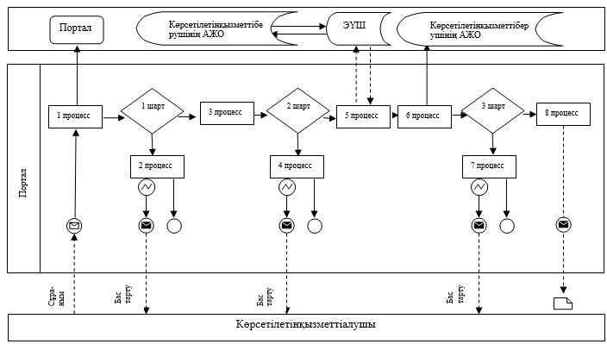

Шартты белгілер:

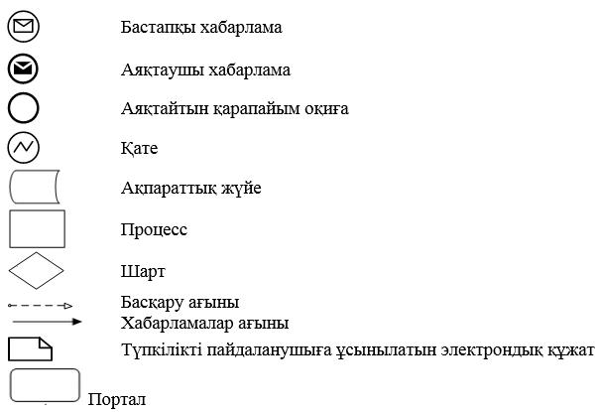

"Жер учаскесінің нысаналы
мақсатын өзгертуге шешім
беру" мемлекеттік көрсетілетін
қызмет регламентіне
2 – қосымша
Мемлекеттік қызмет көрсетудің бизнес-процестерінің анықтамалығы
1) көрсетілетін қызметті берушінің кеңсесі арқылы мемлекеттік қызметті көрсету кезінде

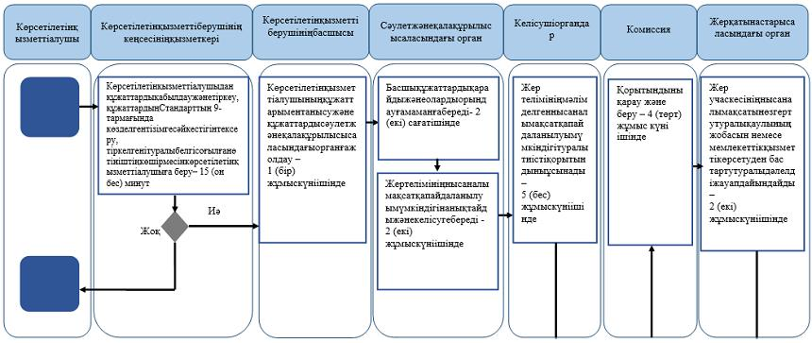

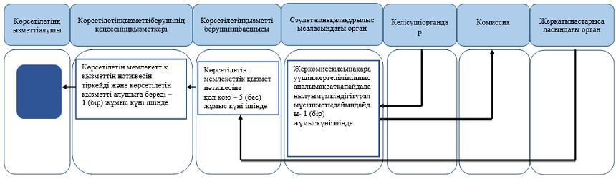

2) Мемлекеттік корпорация арқылы мемлекеттік қызметті көрсету кезінде

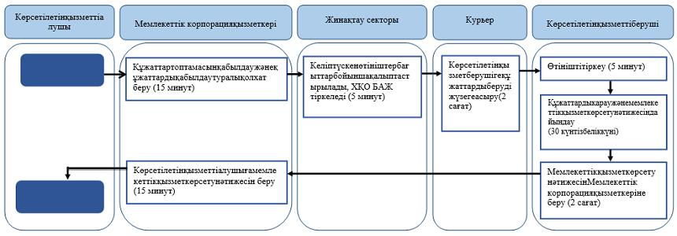

3) портал арқылы мемлекеттік қызметті көрсету кезінде

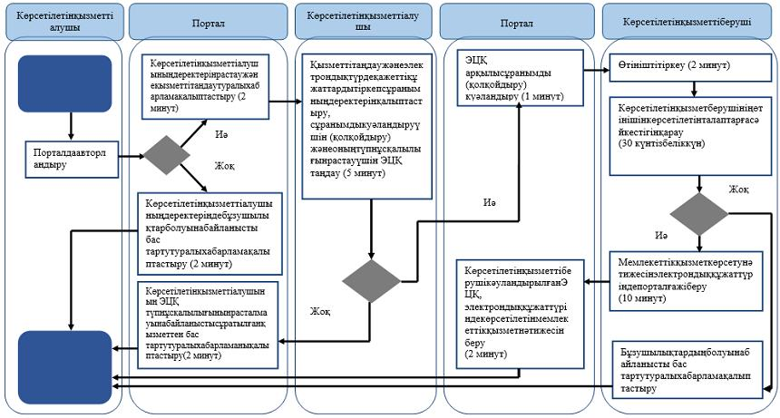

Шартты белгілер:

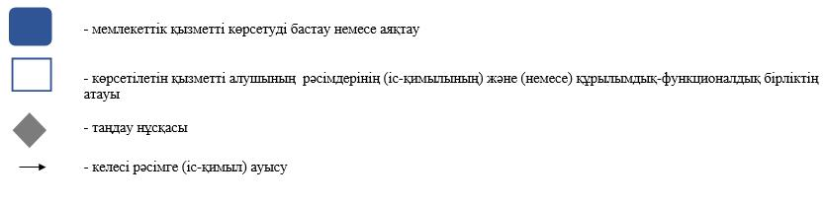

© 2012. Қазақстан Республикасы Әділет министрлігінің «Қазақстан Республикасының Заңнама және құқықтық ақпарат институты» ШЖҚ РМК

